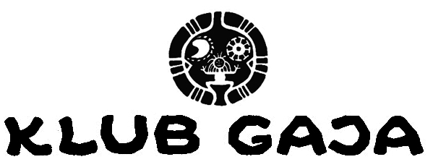

Stowarzyszenie Ekologiczno-Kulturalne Klub Gaja
Adres korespondencyjny: ul Parkowa 10, 43-365 Wilkowice
tel. (033) 812-36-94; e-mail: klubgaja@klubgaja.pl

The Stockholm Junior Water Prize (SJWP)
Etap krajowy Polish Junior Water Prize

Celem Konkursu Polish Junior Water Prize jest zainteresowanie młodzieży w wieku od 15 do 20 lat problemami wody oraz ich zaangażowanie w zagadnienia związane z wodą. Konkurs ma na celu podniesienie zaangażowania młodych osób w poprawę środowiska wodnego, tak w perspektywie lokalnej jak i globalnej. Prace konkursowe mogą pochodzić z zakresu nauk przyrodniczych lub badań społecznych, ale mogą równie dobrze dotyczyć takich dziedzin jak sport, zdrowie, sztuka, muzyka czy teatr.

W konkursie biorą udział uczniowie szkół średnich w wieku od 15 do 20 lat (nie studenci). Uczestnicy polskiej edycji konkursu pod nazwą Polish Junior Water Prize przygotowują i przesyłają na adres Klubu Gaja swoje projekty ekologiczne, mające na celu poprawę warunków życia ekosystemu i zdrowia w środowisku wodnym.

Partnerem Konkursu jest The Stockholm International Water Institute - organizator Konkursu The Stockholm Junior Water Prize.

BARDZO WAŻNE! Wypełniony formularz zgłoszeniowy o przystąpieniu do konkursu Polish Junior Water Prize należy przesłać razem z pracą do dnia 5 maja 2014 roku.

Karta zgłoszenia do konkursu Polish Junior Water Prize 2014

(PROSIMY WYPEŁNIĆ ZGŁOSZENIE LITERAMI DRUKOWANYMI I ODESŁAĆ pocztą na adres Klubu Gaja lub faxem
pod numer 033 812 36 94 albo pocztą elektroniczną na adres: pjwp@klubgaja.pl)

1. Imię i nazwisko uczestnika/uczestników (do 3 osób)

  - ……………………………………………1.2 …………………………………………………1.3 ……………………....................………

2. Adres do korespondencji z uczestnikiem/uczestnikami:

ulica ………………...............................................................................……………… numer ………………...……..……………
miasto ………………………………..........…… województwo .........................……………………… kod …..............................

3. Telefon, e-mail: ……………..……………………………………………………………………………………………………..........…..

4. Nazwa placówki oświatowej uczestnika/uczestników

………………………………………………………………………………………………………………………………....................…………..

5. Adres korespondencyjny placówki oświatowej

ulica ………………...............................................................................……………… numer ………………...……..……………
miasto ………………………………..........…… województwo .........................……………………… kod …..............................

6. Telefon, fax, e-mail: ……………..……………………………………………………………………………………………………..........…..

7. Planowany temat pracy w ramach Konkursu (nauki przyrodnicze, badania społeczne, sport, zdrowie, sztuka, muzyka, teatr).

………………………………………………………………………………………………………………………………....................…………..

8. Dodatkowe informacje: .………………………………………………………………………………………………....................…………..

Podpis ………………………………………

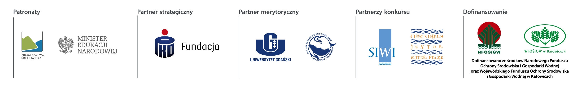
Partnerzy: Miasto Stołeczne Warszawa, Miasto Katowice, Miasto Hel, Uniwersytet Śląski w Katowicach, Stockholm International Water Institute (SIWI).
Udział: Partnerstwo dla Klimatu.

Oświadczenie o zgodzie na przetwarzanie danych osobowych. Wyrażam zgodę na przetwarzanie moich danych osobowych przez Stowarzyszenie Ekologiczno-Kulturalne Klub Gaja, ul. Nad Wilkówką 24, Wilkowice 43-365. Dane te są przetwarzane zgodnie z ustawą z dnia 29 sierpnia 1997 roku o ochronie danych osobowych (Dz.U. z 2002 roku Nr 101 poz. 926 z późniejszymi zm.).

